Nombre: _________________________________________________ Clase: __________ Fecha: ___________________
Práctica de los mandatos formales

Parte A: Repaso de los mandatos con las direcciones
La señora Barrientos acaba de llegar al pueblo para una boda. Tiene que hacer varias diligencias y le pide instrucciones a un hombre en la estación de tren. Estudia el mapa y decide si las instrucciones son correctos o incorrectas. Corrige las partes falsas.

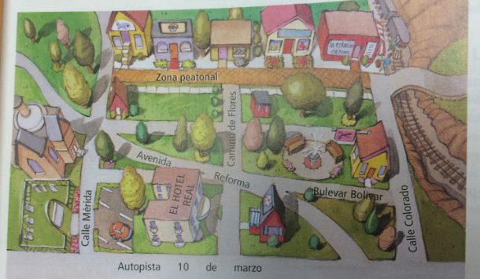

- ¿Correcto o incorrecto? Para llegar a la pastelería desde la estación de tren, doble a la izquierda en la zona peatonal. Siga derecho. Es la cuarta tienda.
- ¿Correcto o incorrecto? Desde la pastelería, doble a la izquierda en la zona peatonal. Doble a la derecha en el Camino de Flores y baje dos cuadras. Doble a la izquierda en el Bulevar Bolívar. Está en el cruce con la Calle Colorado.
- ¿Correcto o incorrecto? Para ir a la catedral, salga de la peluquería y doble a la derecha en el Bulevar Bolívar. Siga hasta la Calle Mérida. Doble a la derecha y suba la calle un poco. La catedral está a la izquierda, al lado del cementerio.
- ¿Correcto o incorrecto? Para llegar al Hotel Real, salga de la catedral y doble a la derecha. Baje la calle Mérida hasta el Bulevar Bolívar. Dé la vuelta a la izquierda y siga hasta el Camino de Flores. Doble a la derecha y el hotel está a la derecha, enfrente de la floristería.

Parte B: los mandatos formales (Uds.)
Eres el profesor/la profesora. Da las siguientes instrucciones a todos los estudiantes. Utiliza los mandatos de Uds.

- cerrar las ventanas __________________________________________________________
- abrir el libro de español ______________________________________________________
- no dormir en clase __________________________________________________________
- repetir las palabras __________________________________________________________
- aprender un poema __________________________________________________________

Parte C: los mandatos formales (Ud. y Uds.)
Escribe las siguientes frases utilizando los mandatos formales que es indicado en paréntesis.

- decir la verdad (Ud.) _________________________________________________________
- hacer la tarea (Uds.) _________________________________________________________
- oír las instrucciones (Uds.) ____________________________________________________
- poner el libro sobre la mesa (Ud.) _______________________________________________
- no salir de la clase sin un pase (Uds.) ____________________________________________
- tener mucho cuidado (Ud.) ____________________________________________________
- ser bueno con sus hermanos (Ud.) ______________________________________________
- no ir al centro (Uds.) _________________________________________________________
- traer la tarea (Uds.) __________________________________________________________
- venir conmigo al cine (Uds.) ____________________________________________________

